Конспект внеурочного занятия
по развитию функциональной грамотности младших школьников
«ОАО «Ергач» в поселке»

Работу выполнила Бабина Лариса Петровна,
учитель начальных классов МАОУ «Ергачинская СОШ»
Пермского края, Кунгурского МО, п.Ергач

Цель: развитие умений применять полученные знания при решении заданий
Планируемые результаты:
предметные: уметь применять, полученные результаты, знания, умения и навыки при решении заданий.
метапредметные:
*коммуникативные: организовать и планировать работу; развивать умения точно и грамотно выражать свои мысли; воспринимать текст с учетом, поставленной учебной задачей;
*регулятивные: выстраивать последовательность необходимых операций (алгоритм действий);
*познавательные: осуществлять смысловое чтение.

Оборудование:
- компьютер,
- раздаточный материал (рабочие листы с учебно-практическими заданиями)

ОАО «ЕРГАЧ» в поселке.
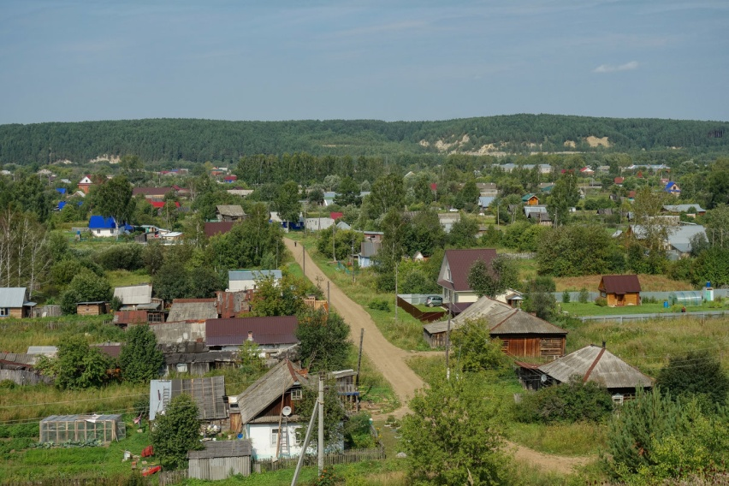

Поселок Ергач

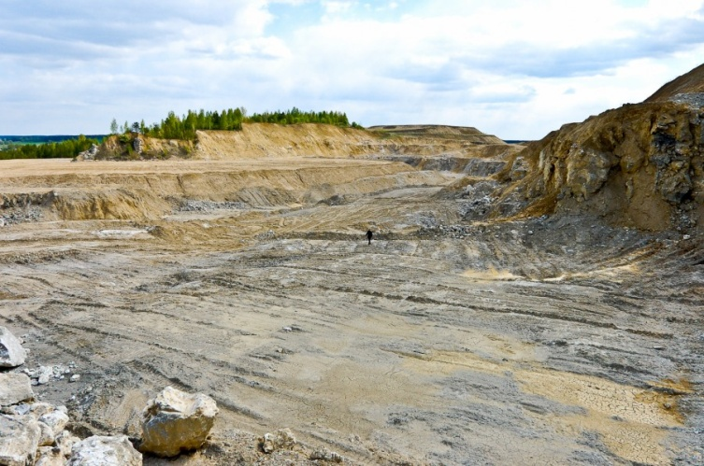
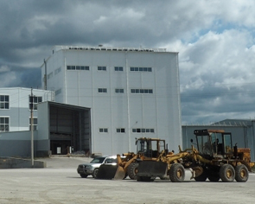
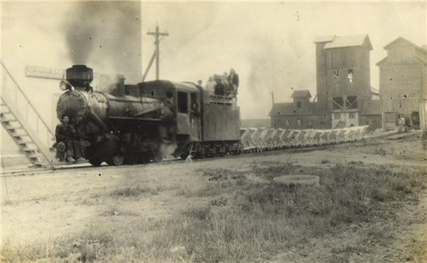

Завод ОАО «ЕРГАЧ»
Есть на карте Пермского края маленький посёлок Ергач, но известен он далеко, а всё по тому, что добывается там из недр земли гипс и производятся из него строительные материалы. Если раскрыть карту нашей страны и отметить регионы, куда поставляется ергачинская продукция, то окажется, что небольшой уральский посёлок сотнями линий связан с близкими и самыми отдалёнными уголками страны. С маркой ергачинского гипсового завода уходили к потребителям сотни эшелонов продукции.
Посёлок Ергач возникла при строительстве железной дороги Пермь – Кунгур – Екатеринбург. С 1909 началось движение поездов по этому направлению. Рабочие при укладке железнодорожного полотна обнаружили в горе «Хохловой» залежи гипсового камня. И уже в 1913 году частник Иванов П. открыл первый завод по выработке алебастра. Всего на заводе работало 30 человек.
Большой и славный путь прошёл завод, начавший своё существование на месте бывшего пустыря и болота, он преобразил облик населённого пункта Ергач. Из маленькой артели по производству строительного гипса завод превратился в современное крупное предприятие строительной индустрии. Началось развитие завода с организации небольшой Казаевской промыслово-производственной артели по выработке алебастра. Дата образования 26 ноября 1928 года. Организаторами артели были Трясцын Павел Ефимович и Синицын Александр Семёнович, рабочих в артели было 70 человек.
В состав промыслово-производственной артели входили: карьер, участок напольного обжига гипса, водяная мельница с одним жёрновом для размола гипса, участок гужевого транспорта. Все работы выполнялись вручную. В первый год выработано около 2000 тонн строительного гипса. За первые года была проведена большая работа по механизации производственных процессов по расширению производства. Построили мост через реку Бабка, узкоколейный путь для перевозки гипса на станцию Ергач, склад для хранения и отгрузки гипса вагонами, перевозку осуществляли в вагонетках сначала лошадьми, а затем мотовозом. Выпуск строительного гипса к 1940 году увеличился до 9.000 тонн. До Великой Отечественной войны артель выпускала гипс только для строительных нужд Урала. Во время войны продукция комбината использовалась в военных целях.
В Ергач во время войны приезжает много беженцев из районов, охваченных войной, в том числе из Ленинграда. Нужно всех принять, приютить, накормить, дать рабочие места. Директор завода Деобальд Иван Филиппович срочно создает промогород. Его заведующей стала Маланина Пелагея Ивановна. На нем вместе трудились местные дети и дети из эвакуированных семей. Они поливали огород, пололи грядки, собирали урожай. Промогород был разбит на поле, в центре самого посёлка, которое омывает со всех сторон старица реки Бабки. Директор завода в шутку называл рабочих промогорода «Детский сад». Рабочие-подростки несмотря на усталость и голод выполняли нормы, перевыполняли их, приближая своим трудом победу над врагом. Дети заливали гипсом формочки для школьных мелков. Там работали Оля Маланина (Выгузова), Зина Кокшарова (Шайпак) и с ними работали дети из эвакуированных семей.
После окончания Великой отечественной войны началось постепенное восстановление разрушенной инфраструктуры – в строительной продукции предприятий нуждалась вся страна. Завод участвует в восстановлении народного хозяйства и стремительно наращивает выпуск строительного гипса, для чего в 1949 году введён в эксплуатацию гипсовый цех №1 вырабатывает продукцию - 30 тысяч тонн гипса в год. В последующие годы этот цех сможет выработать уже 110 тысяч тонн гипса в год.
В 60–е годы завод станет флагманом строительной отрасли. По производству гипсоблоков завод на первом месте среди других заводов Союза, по добыче камня на 4 месте, по выработке строительного гипса на 6 месте, по объёмам производства медицинского гипса на первом месте в Союзе. Продукция поставлялась в 5 союзных, 10 автономных республик, в 67 областей, получали её 915 предприятий и учреждений страны. Медицинский гипс отправляли на экспорт, в Монголию.
С июля 1993 года завод стал акционерным обществом открытого типа «Ергач». Сейчас на этом предприятии трудиться более 200 человек. Эти рабочие не только поселка, а также Кунгура, Троельги, Кыласово, Шадейки. Возглавляет предприятие Носков Валерий Георгиевич. Завод развивается: строятся новые цеха по производству гипсокартона и мелкоразмерных гипсовых плит для межкомнатных перегородок. Ергачинский гипсовый завод является одним из лучших предприятий Пермского края. Приумножить богатства нашей земли, сохранить историю и традиции завода предстоит молодому поколению нашего поселения.

Задание «Функциональная грамотность младших школьников»
Читательская грамотность:
- Задание: Используя текст и другие источники, составьте словарик « Незнакомые слова».
Например: Артель – это
Критерии оценивания: За каждое слово 1балл.

Математическая грамотность:
- Задание: Прочитайте задачу и решите.

Для приготовления фарфора на 1 часть гипса берут 2 части песка и 25 частей глины. Сколько кг фарфора получится если глины
взять на 6,9 кг больше чем песка?
Решение: Обозначим одну часть гипса за х.
По условию задачи известно, что на 1 часть гипса берут 2 части песка и 25 частей глины. Получим песка - 2х, глины - 25 х.
Для определения сколько кг фарфора понадобится, составим уравнение: х + 2 х + 25х.
Глины необходимо взять на 6, 9 кг больше, чем песка:
25 х - 2х = 6, 9.
23 х = 6, 9.
х = 6, 9 : 23.
х = 0, 3.
Одна часть гипса - 0, 3 (кг).
Найдем количество песка: 2 * 0, 3 = 0, 6 (кг).
Найдем количество глины: 25 * 0, 3 = 7, 5 (кг).
Определим, сколько получится фарфора:
0, 3 + 0, 6 + 7, 5 = 8, 4 (кг).
Ответ: 8, 4кг.
Критерии оценивания: За правильное решение задачи: 10баллов.

Естественно - научная грамотность:
- Задание: прочитайте текст и заполните таблицу:
Определение | Месторождение | Свойства | Применение
Критерии оценивания: заполнена вся таблица - 10 баллов.
заполнена неверно или не полностью – 5баллов.

Что такое гипс?
Гипс — это минерал, представляющий из себя сульфат кальция, смешанный с водой. Существует полупрозрачная разновидность гипса. (рис. 1) называемая селенит, и другая, отличающаяся особым блеском, известная как алебастр. (рис.2)

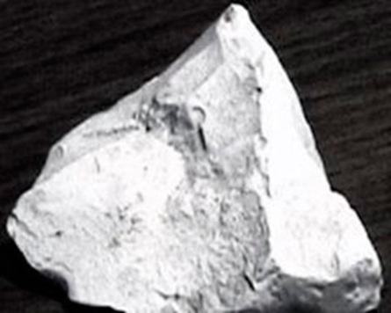
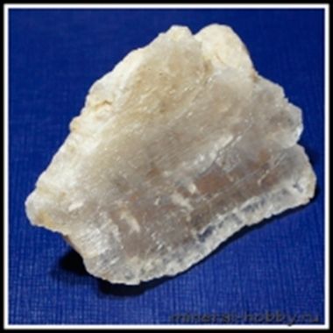

Рис. 1Селенит Рис. 2. Алебастр
Гипс — один из древнейших строительных материалов. Самые древние залежи гипсовых осадков в нашей стране были обнаружены на Северном Кавказе и на Урале (возраст 160-280 млн. лет).
В России особый интерес к гипсу появился к XVIII столетию, а точнее, к древним залежам на Урале. Это были целые горы белого или бело-желтоватого камня, разросшиеся вдоль берегов от рек Кунгура и Сылва. Добыча алебастра велась только в летнее время, а селенита зимой, размер глыб достигал полутора тонн. Гипс и селенит, извлеченные на поверхность, под воздействием атмосферных явлений быстро разрушались, поэтому их сразу же старались переместить в сараи.
Этот период совпал с началом строительства Петербурга. Архитектурные сооружения северной столицы богато украшались лепным декором, который старые мастера выполняли с большим вкусом и тонким пониманием свойств и декоративных особенностей материала. Гипсовые отливки можно было легко окрашивать, имитируя подчас более дорогостоящие и труднее обрабатываемые камень и металл. В наши дни скульптура из гипса и гипсовый декор популярны.
Производство гипса ведется в самых разных уголках России и Европы. Сама матушка-природа подарила нам целые гипсовые месторождения, в которых сейчас функционируют шахты.
Для того чтобы добыть гипс разрабатывают огромный карьер. Карьер представляет собой, если говорить простым языком «огромную яму» с уступами, чтобы по ней двигалась техника: экскаваторы, которые копают гипс и загружают его в самосвалы Затем добытый гипс везут на дробление. Их дробят в специальных дробилках, а затем сушат для выпаривания имеющейся в них влаги. Сухие фракции измельчаются в мельницах до состояния порошка и отправляются в печь для обжига. Порошок обжигается на протяжении 1-2 часов при температуре 150-160 градусов. На выходе получается мелкодисперсная смесь белого цвета, готовая к использованию.
Гипс распространен повсеместно на территории России. Основными местами добычи гипса являются Поволжье, Башкирия и на Урале.
Гипс обладает рядом достоинств и недостатков.
К достоинствам гипса относят: небольшая объемная масса, огнестойкость; быстрое затвердевание, хорошая звукоизоляция; является безопасным в применении материалом; экологически чистый товар, при затвердевании гипс способен поглощать лишнюю влагу из воздуха в помещении (если в помещении повышенная влажность); при затвердевании гипс способен и отдавать влагу, если влажность воздуха снижается.
К недостаткам гипса относят: низкая прочность; ползучесть под нагрузкой, особенно в условиях повышенной влажности, небольшой период хранения.
И сегодня его используют главным образом для строительных работ (стеновые панели, панели для потолка, перегородки), а так же для художественного творчества. Ценят гипс и травматологи, и маляры-штукатуры, и производители бумаги. Изделия из гипса долговечнее, чем пластиковые, виниловые и металлические.
Гипс имеет большое значение в жизни людей. Ведь он используется в строительстве, в архитектуре, в медицине, в косметологии и даже в сельском хозяйстве. Гипс абсолютно безопасный, нетоксичный материал.
Финансовая грамотность:
- Задание 1: Прочитайте и решите:
Заработная плата рабочего на заводе составляет 23 000руб. Сколько будет получать рабочий после повышения заработная платы на 12%?
Критерии оценивания: решено верно - 10 баллов.
допущены ошибки – 5 баллов

- Задание 2:
Рассчитайте заработную плату рабочего, оплачиваемого по простой повременно-премиальной форме оплаты труда, если тарифная (часовая) ставка составляет 540 руб., рабочий отработал 40 смен. Размер премии – 30 % к тарифной ставке
Критерии оценивания: решено верно - 10 баллов.
допущены ошибки – 5 баллов

Решение: З = T × t
1) 540руб × 40 =21600 руб.
2) 21600руб × 30% = 21600 × 0.3 = 6480 руб.
3) 21600 + 6480 = 28080 руб
Ответ: 28080 рублей.
Креативное мышление:
- Задание: Для оформления страницы альбома «Памятные события поселка» создать рекламный постер (плакат) этого праздника.
24 августа 2019года оказалось самым светлым и солнечным. В этот день в п. Ергач впервые прошёл фестиваль открытий «Белая полоса. Ергач – столица гипса». Фестиваль стал победителем проекта «59 фестивалей 59 региона», который реализуют ГКБУК Пермский дом народного творчества «Губерния» и Министерство культуры Пермского края. Для оформления страницы альбома «Памятные события поселка» нужен рекламный постер (плакат) этого праздника.
Критерии оценивания: решено верно - 10 баллов.
допущены ошибки – 5 баллов
Источник информации: архив Ергачинской библиотеки МАУК «Кунгурская ЦБС»

